L’ECHAUFFEMENT EN ESCALADE

L’escalade est une activité physique et sportive nécessitant comme beaucoup d’autres une préparation physique générale avant la pratique effective.

Les phases importantes dans la préparation à l’activité =
A échauffement général
B préparation spécifique BLOC
C préparation commune grimpe en moulinette et en tête
D partie spécifique grimpe en moulinette
E préparation spécifique grimpe en tête

A – Echauffement général
Course légère de 3 à 5 min
Etirements du bas vers le haut / Mobilisations articulaires
chevilles
étirement latéral | antéro-postérieur | rotations
 | 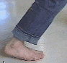
genoux
rotations | flexions (mains au niveau des genoux) dans les deux sens
hanches buste vertical, rotation du bassin
flexions complètes fesses vers talons (avec un écart de pieds = entre-jambe)
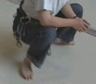
colonne vertébrale
enroulement-déroulement | rotation du buste | rotation au niveau du cou
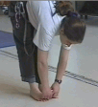
épaules différentes rotations, , ,
étirements coude devant | idem derrière la nuque | saisie des mains dans le dos (1 bras en haut, 1 bras en bas)

coudes : rotations
poignets
ouverture/fermeture des mains | rotation autour des poignets | étirement passif des doigts bras tendus
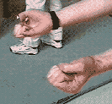 |  | 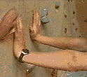

idem position inversée | Par 2 face à face : tirer / pousser à 2 mains | extension active des doigts
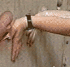 | 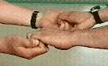  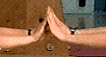 | 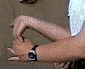

Préparation BLOC
grimpe sur une hauteur limitée à 3m, sans équipement d’assurage mais avec parades si nécessaire.
Suspension
Sur grosses prises manuelles (pieds en appui au sol, bras tendus), alléger progressivement l’appui au sol, puis effectuer une rotation vers la droite, puis vers la gauche : conseil ; trouver 2 prises crochetantes (non traumatisantes) à une hauteur proche de la tête (un peu au dessus), environ 2m
(étirement d'un seul côté)

Suspension pieds sur le mur
cette fois-ci la pose des pieds entraîne les rotations
Transfert d’appuis
pieds sur deux grosses prises écartées d’au moins 1m : talon --- fesse sur pied droit, puis sur pied gauche
Etirements de préparation à visée informationnelle
mains sur 2 grosses prises et 1 prise de pied : chercher à toucher précisément le plus de prises avec le pied libre (dans tout l’espace proche )

Variantes
* taille et orientation des prises
* disposition spatiale des 3 prises fixes
à partir de 2 prises au choix : réaliser un alignement en diagonale (obtenir un alignement des 4 prises ) | Gainages dans un dévers : saisie manuelle ( 2 mains), pose de pieds (crochetage du talon, appui sur pointe,...)
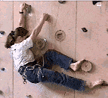 | 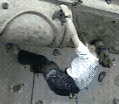
Variantes * indiquer les variations de toucher avec le pied libre
(carre interne, externe, pointe, talon )

Préparation commune à la grimpe en Moulinette et grimpe en tête
Traversée ; équilibre et coordination | Sur grosses prises de pieds | variantes :  - de gauche à droite et inversement  - pieds croisés, 1 pied chasse l’autre  - éloignement des prises

Optimiser les saisies manuelles | Réduction en volume des prises de pieds, recherche d’économie, passage sur bras tendus, imposer une PME tous les 8 à 10 mouvements ( équilibre permettant de relâcher alternativement 1 bras pendant 5s) | variantes :  - types de prises  - éloignement des prises

Informationnel | Carré magique :  se déplacer en touchant 4 points formant un carré, dans un sens puis dans l’autre en utilisant les mêmes prises  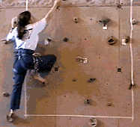 | variantes :  - forme de la figure

Prépa spécifique grimpe en Moulinette
Traversée ; équilibre et coordination
2 grimpeurs : se croiser en respectant la hauteur limite à 3m- changer le grimpeur passant en dessous, inverser
Optimiser les saisies manuelles Traverser en utilisant le moins de prises de mains s’imposer certains types de prises ( taille, orientation )
Traverser avec guidage oral ; l’observateur impose les prises, le pied et la main en montrant les prises en imitation
Conseil ; si le support est nouveau ( nouvelle SAE, falaise, etc..), une voie est à réaliser 2 degrés en dessous de son niveau personnel
Grimpe en tête
Conseils ;
1 : première voie ; consigne : "être bien sur ses pieds", = grimper et mousquetonner à l’économie en insistant sur les PME
2 : en fin d’échauffement, grimper en tête 2 voies à des niveaux 3 degrés inférieurs à son niveau personnel

